Пожарная безопасность в быту
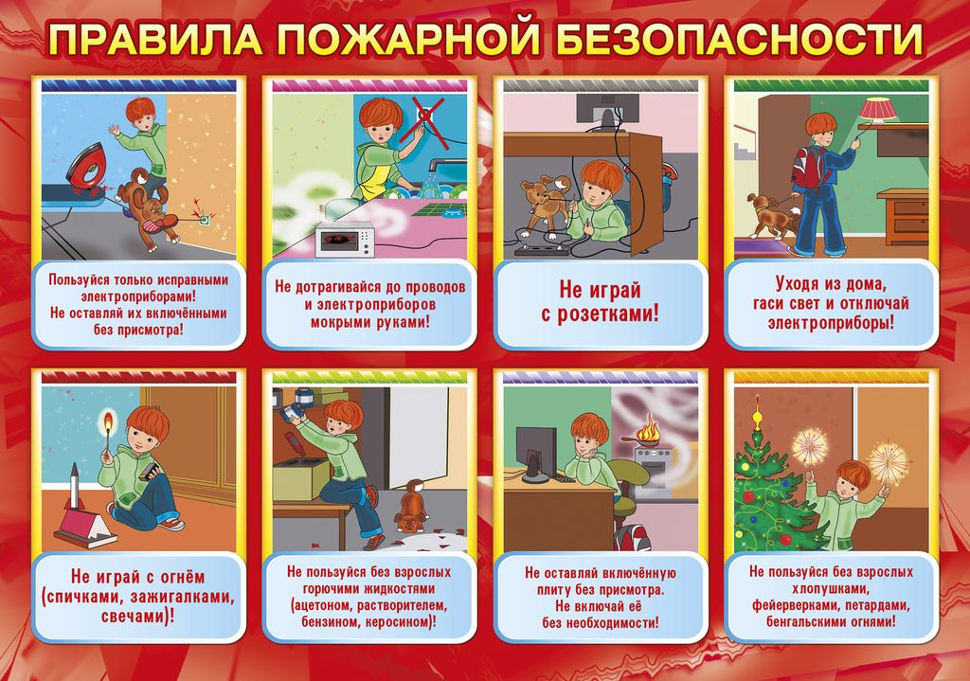

Родители дома должны проводить профилактические беседы с детьми на темы противопожарной безопасности. Дети должны знать, что спички являются необходимым инструментом для разжигания огня для приготовления пищи, но никак не игрушкой. Также важно, чтобы ребенок понимал, что нельзя трогать мокрыми руками электрические приборы, что-либо совать в розетки, касаться оголенных проводов. Дошкольник должен уметь: понять, что возникла небезопасная ситуация; уметь выбраться из горящего или задымленного помещения; уметь позвать на помощь взрослых. Для школьников начальной школы помимо тематических классных часов учителя могут организовывать встречи с сотрудниками пожарной части, проводить развивающие игры по рисованию плана эвакуации из квартиры, класса, школы. На уроках рисования дети могут совместно с учителем выпустить стенгазету на тему «Пожарная безопасность глазами детей».
Ученики начальных классов должны уметь: определить «горящие точки» или очаги пожара; уметь выбраться из горящего или задымленного помещения; уметь позвать на помощь взрослых; уметь вызвать пожарную бригаду (правильно назвать адрес, свои координаты и контакты).
Для старшеклассников также проводятся тематические классные часы, встречи с сотрудниками пожарной части и МЧС. Рекомендуется провести уроки в форме ориентирования по план-схемам эвакуации при пожаре. Комплексный подход к проблеме позволит дать детям фундаментальные знания и умения вести себя в сложной ситуации, а также знать правила, которые предупредят возникновение пожара. Старшеклассник должен уметь: определить «горящие точки» или очаги возникновения пожара вокруг дома или в доме; помочь членам семьи выбраться из горящего или задымленного помещения; уметь разработать план домашней эвакуации в случае пожара; знать и уметь применять на практике основные действия по тушению пожаров одежды и лечения ожогов; знать и уметь применять на практике, как подготовиться к сезону лесных пожаров.
Источник: http://childage.ru/zdorove/bezopasnost-rebenka/pamyatka-dlya-detey-po-pozharnoy-bezopasnosti.html#more-7181

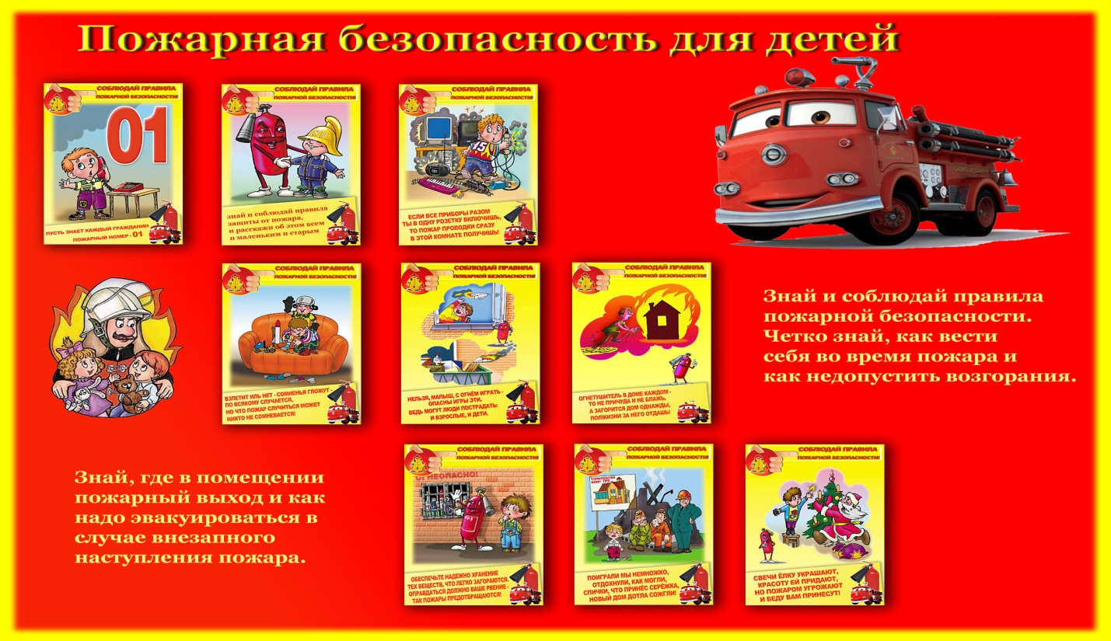

Пожарная безопасность в быту Соблюдение правил по пожарной безопасности в быту связано с использованием электрических бытовых приборов, газовых горелок и воспламеняющихся предметов. Для того, чтобы избежать возникновения пожара дома, родители и педагоги должны объяснить детям требования по пожарной безопасности в быту. Спички, зажигалки и прочие предметы, с помощью которых можно разжигать огонь, не игрушка. Родители должны убирать их подальше от детских глаз, а дети, если наткнулись на подобные находки, ни в коем случае не должны брать их в руки. Нельзя использовать переносные электрические обогреватели для сушки белья. Нельзя оставлять электрические приборы без присмотра, они могут стать причиной пожара. Выходя из дома, следует проверить, выключены ли электрические приборы, газ и свет. Замыкание или газовая печка могут стать причиной возгорания. Во время отключения электричества многие семьи используют восковые или парафиновые свечи для локального освещения помещения. Дети с удовольствием наблюдают за пляшущим язычком пламени и даже играют с ним. Следует быть очень осторожными с горящими свечами, так как незащищенное пламя может легко переброситься на ближайшие предметы и стать причиной возгорания. В квартирах с неисправной или старой электрической проводкой нельзя пользоваться электрическими приборами. Нельзя перегружать старую проводку, поскольку она может привести к замыканию и возгоранию. Дети должны знать об этом. Розетки следует закрывать специальными защитными экранами или насадками. Сейчас практически у каждого школьника есть мобильный телефон. Объясните ребенку, что оставлять его на подзарядном устройстве без присмотра очень опасно.
Источник: http://childage.ru/zdorove/bezopasnost-rebenka/pamyatka-dlya-detey-po-pozharnoy-bezopasnosti.html#more-7181

